儿童游乐设施参数
一、儿童组合套件(一套)；
1. 规格：双人：420(长)×280（宽）×280（高）cm，
单人：420(长)×140（宽）×280（高）cm，
2. 材质：采用优质无毒进口有色工程塑料。
3. 钢管：立柱采用￠89mm镀锌钢管，壁厚为￠2.0mm热镀锌钢管。
4. 平台、楼梯：采用厚度≥2.0mm高强度冷轧钢板，尺寸：高度90cm、宽度900×900mm，冲孔直径为8mm；
5. 滑梯、屋顶等塑料件：采用进口工程塑料经滚塑一次成型，工程塑料壁厚5mm以上；扣件采用高强度铝合金，螺丝均为不锈钢钢材质。
6. 配置：立柱8根，四方平台2个，树叶四柱顶1个，直单滑1套，双滑1套，铁楼梯1个，节节高1个，悬空楼梯1套，门牌2个。采用组合式联结。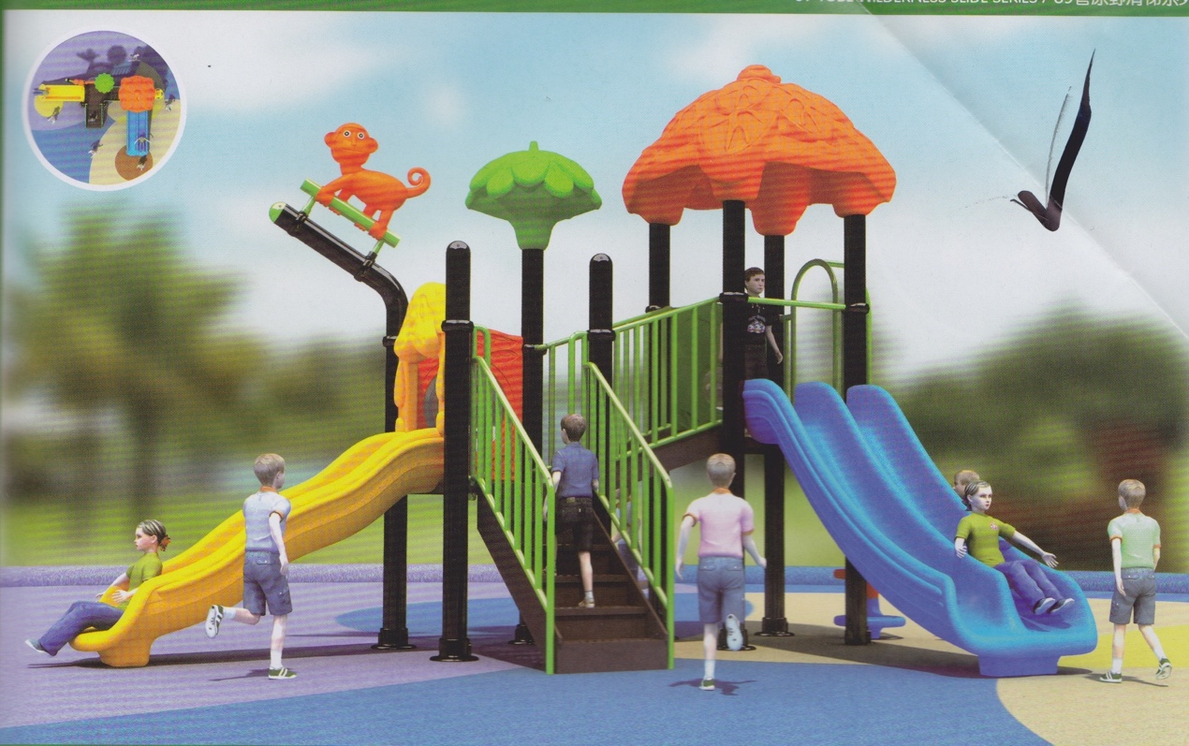
二、摇摇乐（2个）：壁厚5mm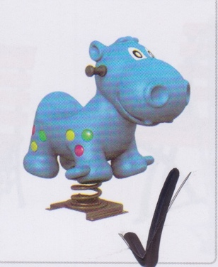，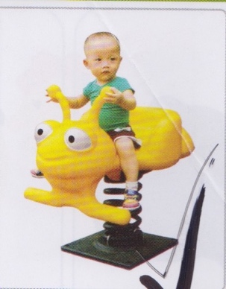
三、地垫（一组）：厚度：3cm，长宽：7.5米*5米，材质：无毒环保XPE材质（需提供相关检测证明）
四、矮柜8个，每个矮柜的规格：（长）1.5米*（宽）0.4米*（深）0.4米。板材材质：松木。厚度：2.5厘米。顶部包皮垫子。
